Salade orange-saumon
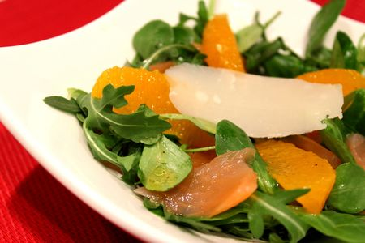
Ingrédients : (pour 2 personnes)
- 125 g de salade duo mâche-roquette
- 1 tranche de saumon fumé de Norvège
- 1 orange
- Copeaux de parmigiano reggiano
- Vinaigre balsamique
- Huile d'olive
- Sel et poivre
Recette :
Pelez l'orange à vif et récoltez les quartiers.
Récoltez le reste de l'orange ainsi que sur la peau de l'orange et pressez-le pour récolter le jus pour réaliser la vinaigrette.
Dans un petit bol, mélangez de l'huile d'olive, du vinaigre balsamique et le jus de l'orange. Salez et poivrez. Coupez le saumon fumé en morceaux.
Dans un saladier, disposez la salader. Versez la vinaigrette par-dessus et mélangez. Déposez les morceaux de saumon fumé puis les quartiers d'orange. En dernier, râpez quelques copeaux de parmesan et déposez-les sur la salade.
http://www.evacuisine.fr/

